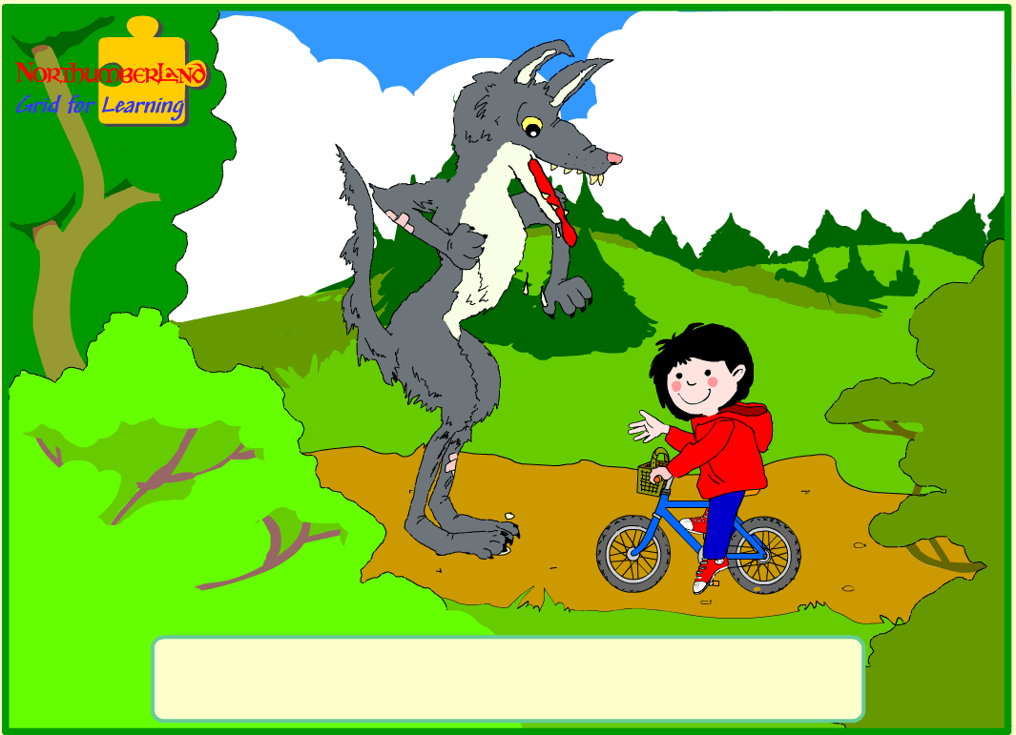
Rotkäppchen

Geschrieben und gezeichnet von Sheila Cartwright
Deutsche Version von Susan Rainford

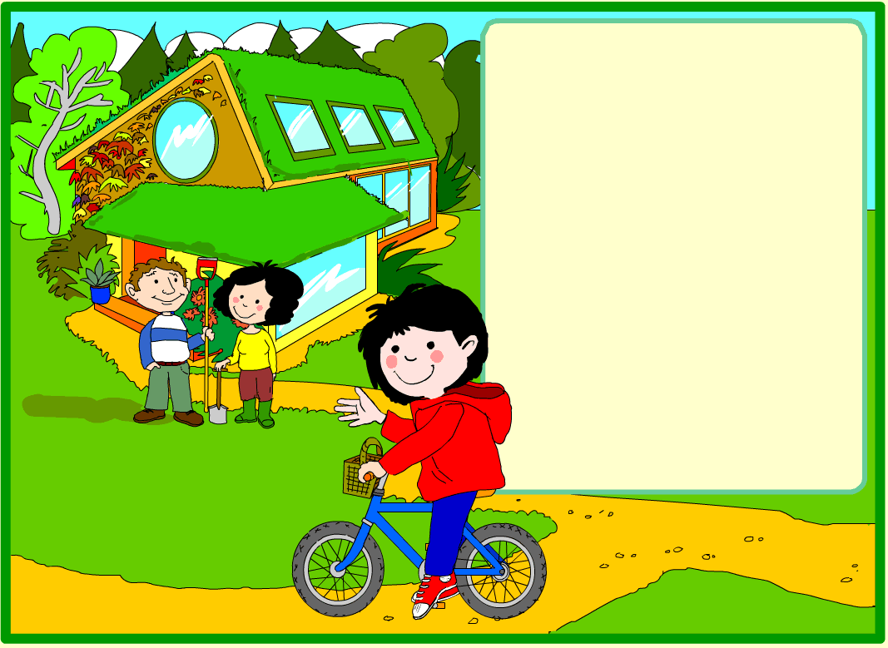
Es war einmal ein kleines Mädchen, das Rotkäppchen hieß.

Sie wohnte mit ihren Eltern in einem schönen Häuschen am Rande eines großen Waldes.

Sie fuhr gern mit dem Rad im Wald.

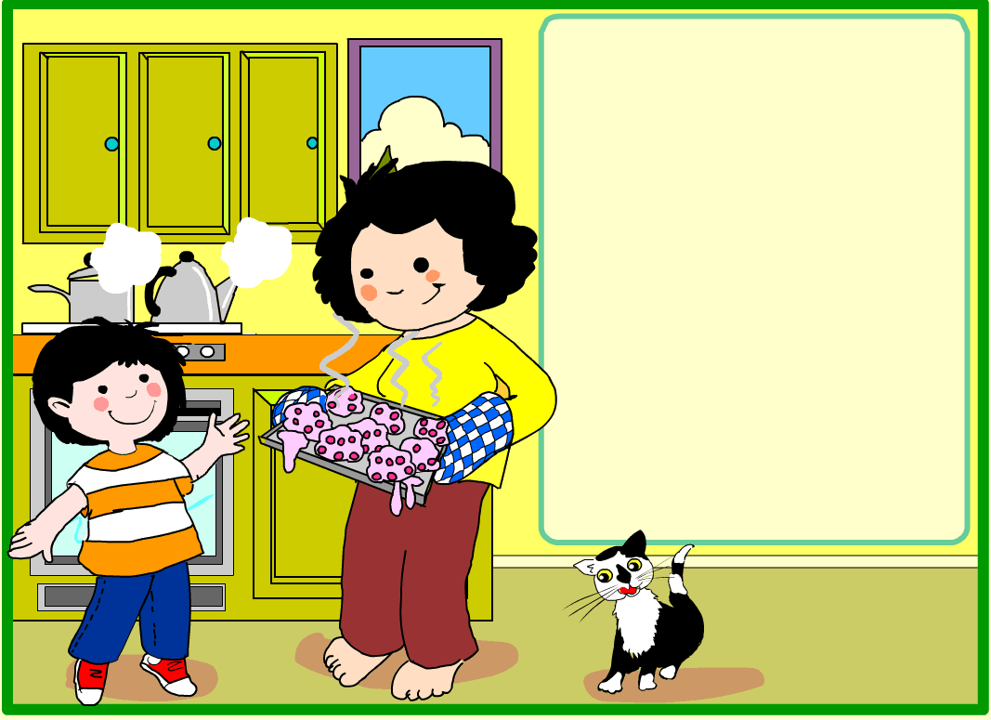
Eines Tages backte ihre Mutter einen Kuchen für Rotkäppchens Großmutter, die krank war.

,,Komm Rotkäppchen! Bring Oma diesen Kuchen, damit sie bald gesund wird.’’

Rotkäppchen freute sich, weil sie die Großmutter gern besuchte.

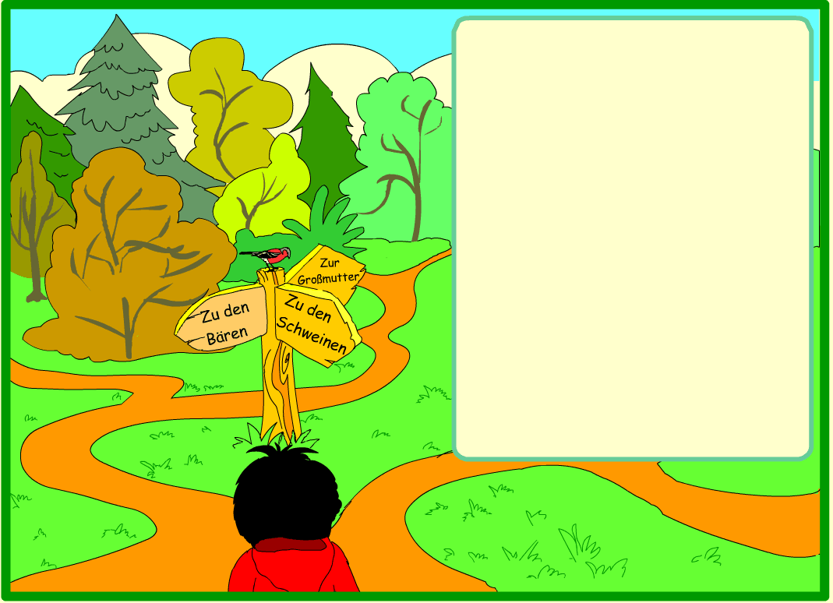

Rotkäppchen machte sich mit dem Rad auf den Weg.

„Tschüs, Mutti.”

,,Bis bald. Pass aber gut auf! Und verlasse nicht den Weg, denn man kann sich leicht im Wald verirren.”

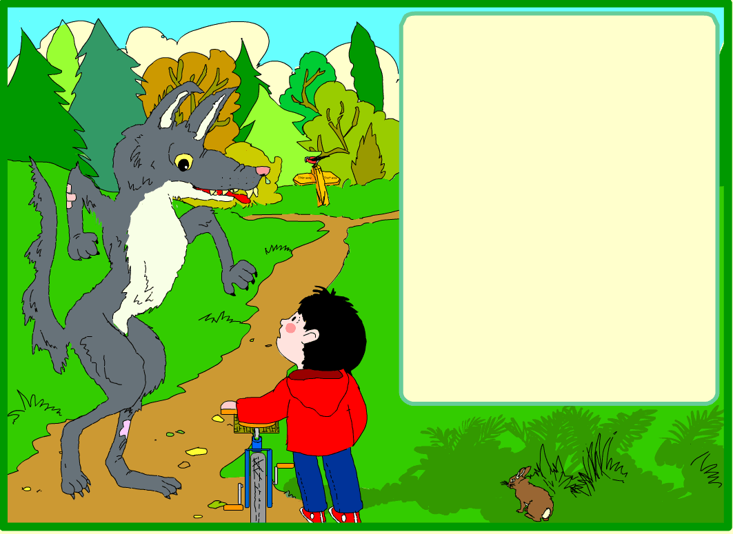
Kurz nachdem sie losfuhr, hatte Rotkäppchen leider eine Reifenpanne und musste das Rad schieben.
Plötzlich kam ein großer Wolf.

,,Guten Tag mein liebes Mädchen. Wohin fährst du so früh an diesem schönen Morgen?”

,,Ich bringe Kuchen zu meiner Großmutter.”

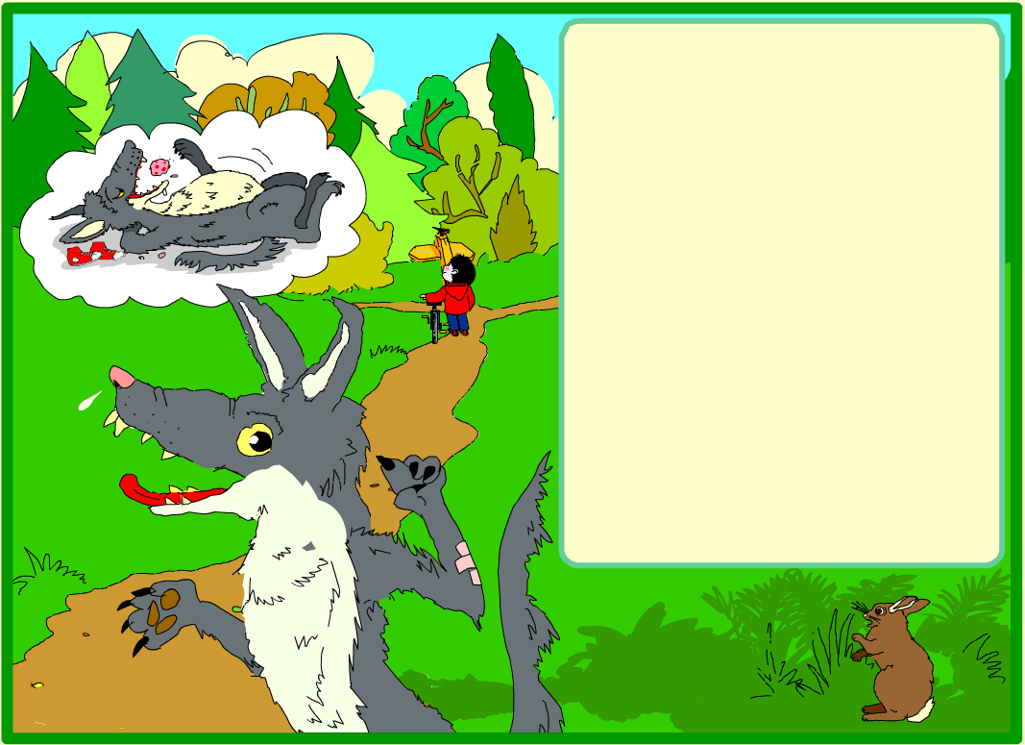

Der Wolf hatte Hunger und wollte das kleine Mädchen, die Großmutter und den Kuchen auffressen.

Er beschloss, so schnell wie möglich durch den Wald zum Haus der Großmutter zu laufen.

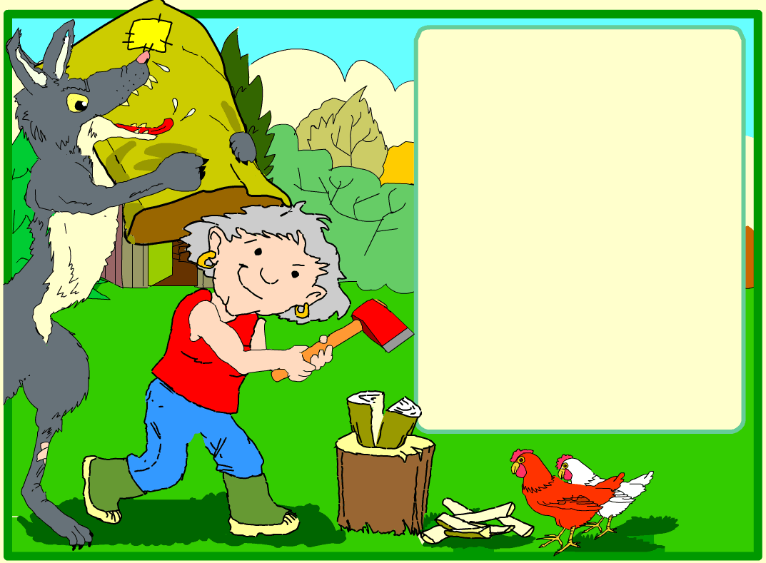
Als er am Haus ankam, war Großmutter draußen im Garten. Sie hackte Holz. Der Wolf war überrascht und dachte:

,,Sie ist nicht mehr krank. Ich habe keine Zeit, sie sofort zu fressen. Rotkäppchen wird bald hier sein.”

Er sah einen großen Sack und steckte Großmutter hinein.
Dann ging er in das Haus.

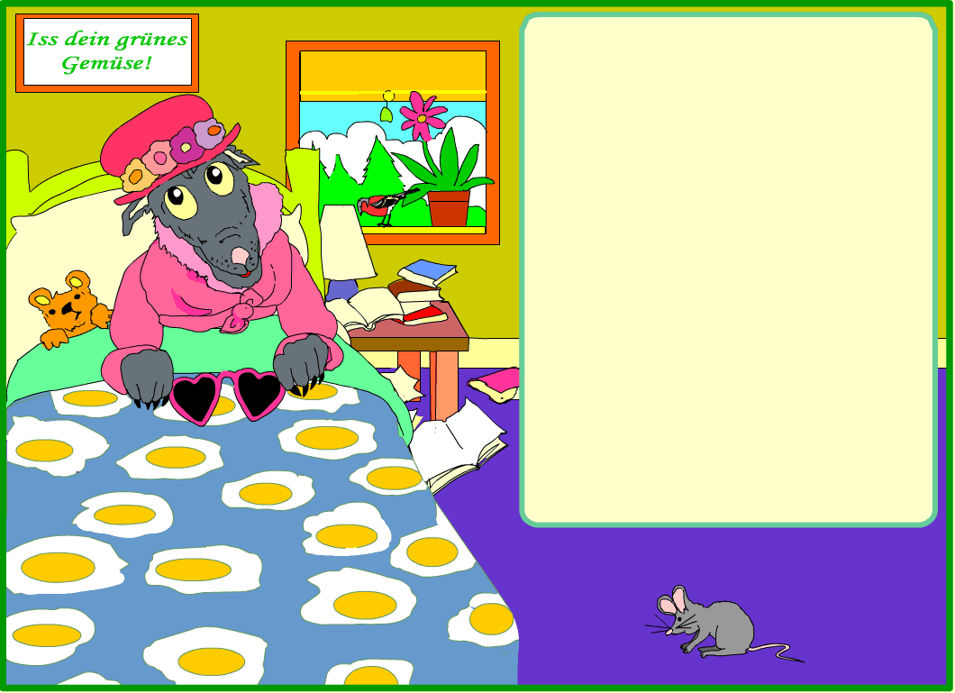

Er zog Großmutters Kleider an und kletterte in ihr Bett.

Er wartete auf Rotkäppchen und dachte:
,,Ich habe Hunger. Das kleine Mädchen wird bestimmt lecker sein und der Kuchen auch!”

,,Jam Jam!”

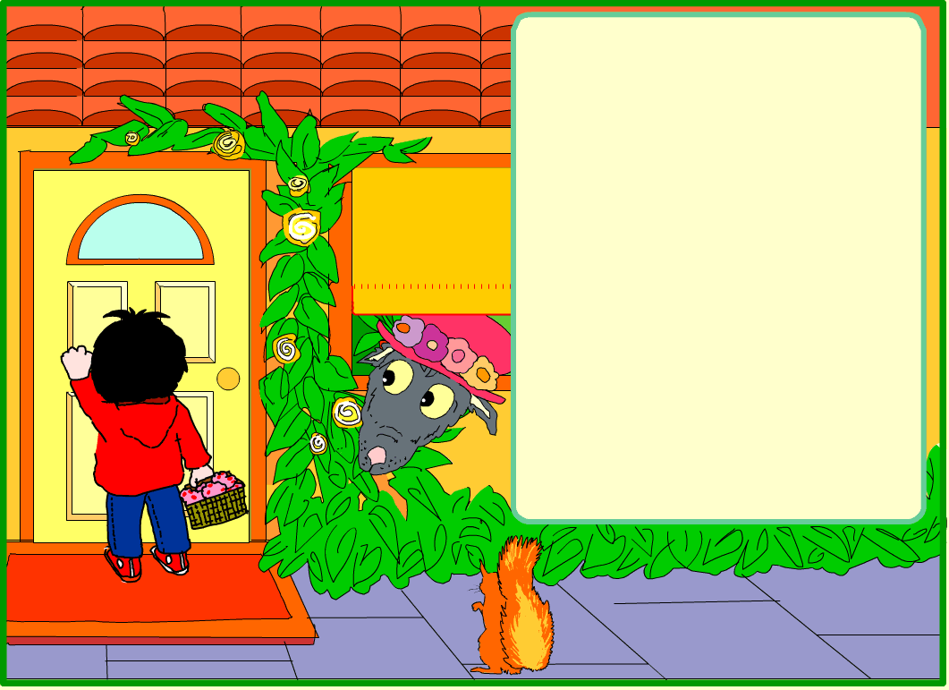
Rotkäppchen klopfte an die Tür.

,,Komm herein, mein Liebling ” sagte der Wolf mit einer krächzenden Stimme.

Rotkäppchen machte die Tür auf und ging hinein.

,,Hast du Halsweh, Oma?” fragte Rotkäppchen.

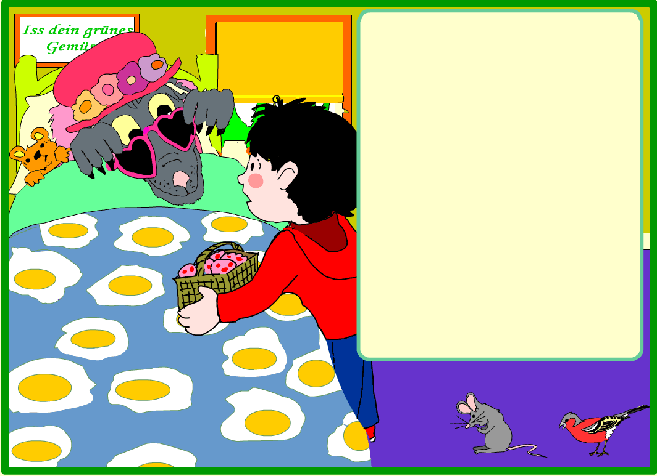
Rotkäppchen ging ins Schlafzimmer.

Großmutter sah so komisch aus.

,,Oma, was hast du für große Augen!”

,,Damit ich dich besser sehen kann.”

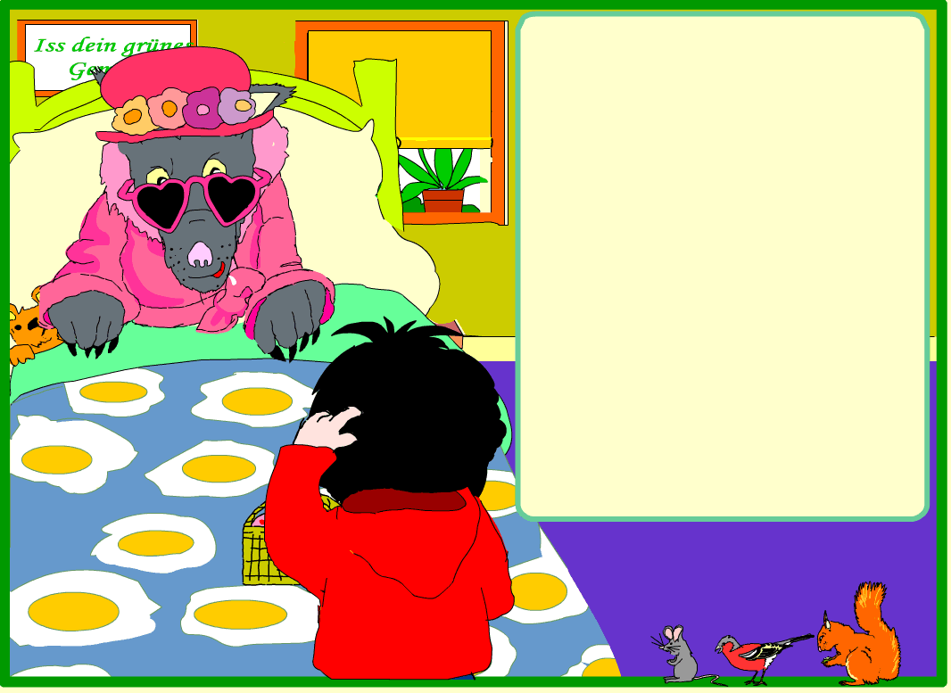

,,Oma, was hast du für große Ohren!”

,,Damit ich dich besser hören kann.”

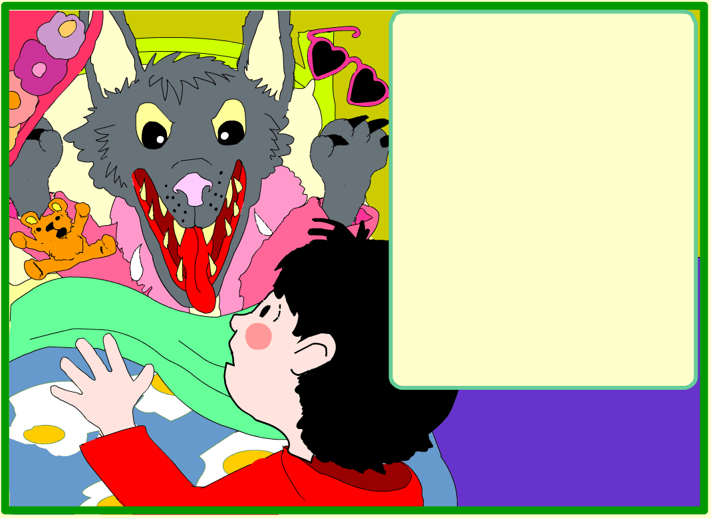

,,Oma, was hast du für große Zähne!”

,,Damit ich dich besser FRESSEN kann!”

Und der Wolf sprang aus dem Bett!

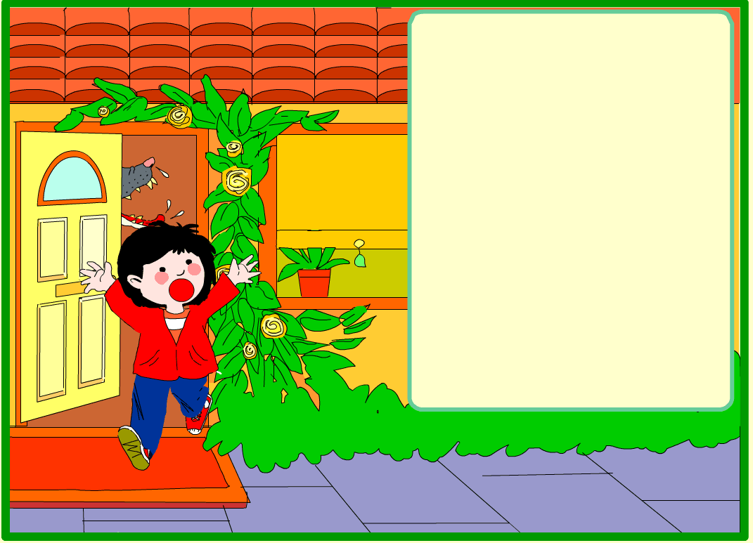

Rotkäppchen hatte Angst und sie lief so schnell wie möglich aus dem Haus.

,,Hilfe! Hilfe!” rief sie laut.

HILFE!

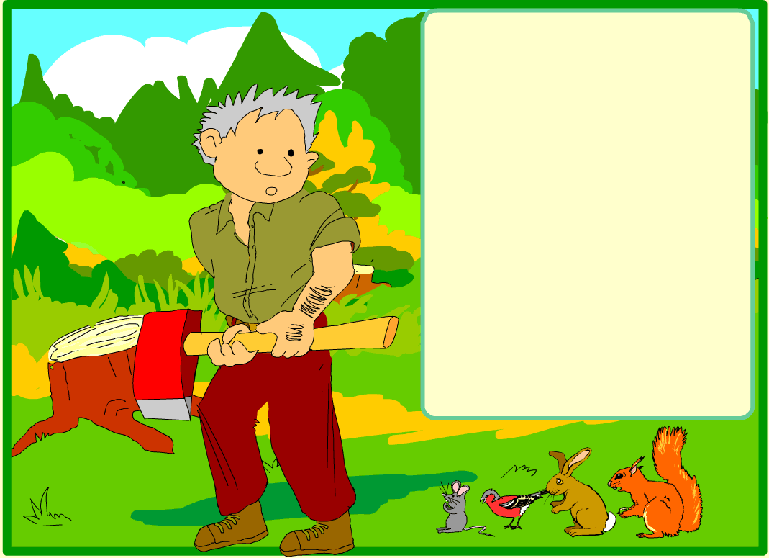

Ein Holzhacker, der Jakob hieß, arbeitete glücklicherweise in der Nähe.

Er hörte ihren Schrei.

Er fasste seine Axt und lief so schnell wie möglich zu Großmutters Häuschen.

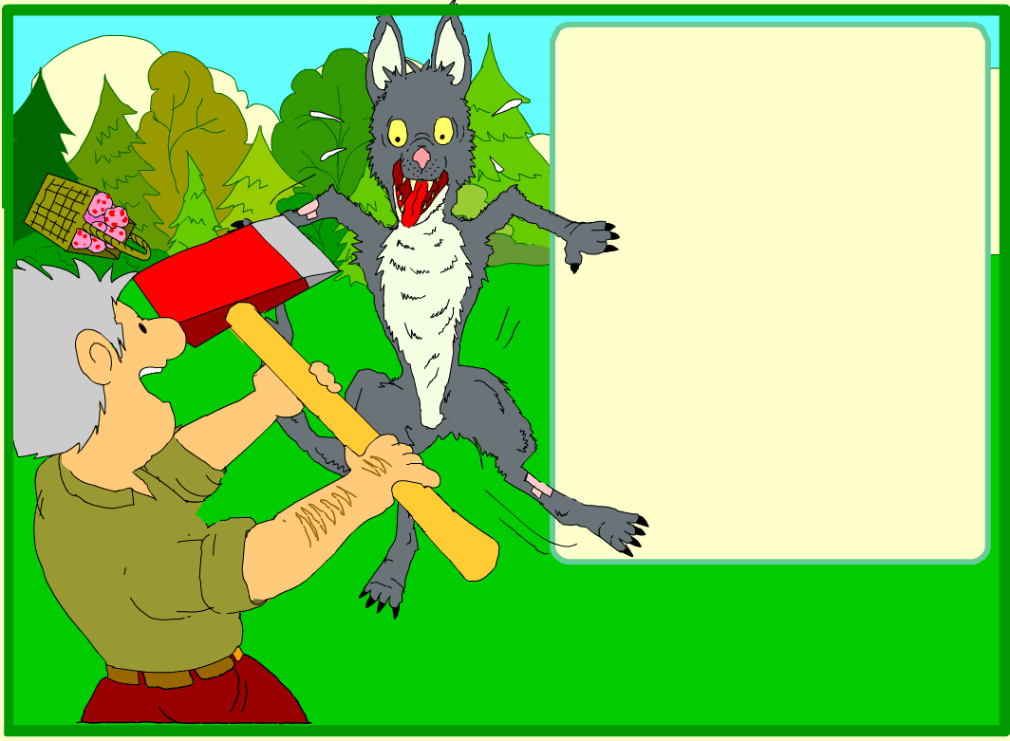

Der Holzhacker kam zum Wolf.

,,Ich werde dich töten,” rief er.

Der Wolf hatte jetzt große Angst und lief so schnell er konnte weg.

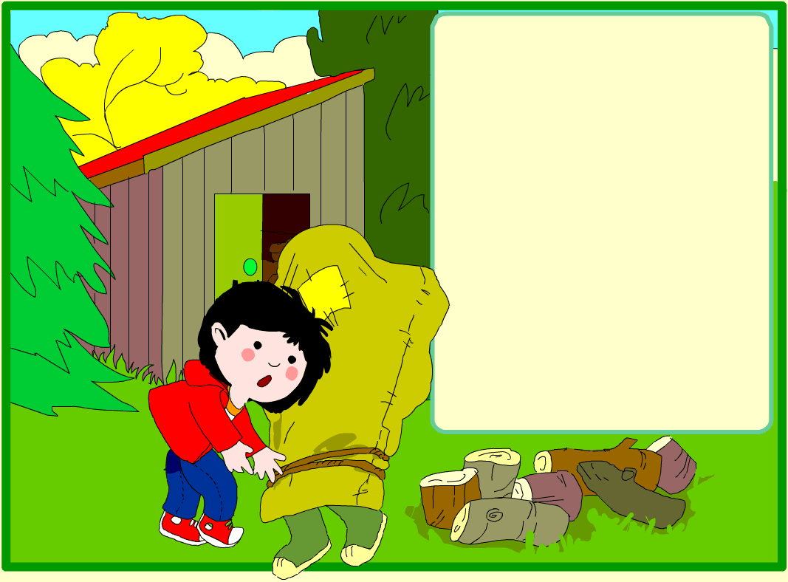
Rotkäppchen hörte ein Geräusch in der Hütte. Es war Oma. Oma war sehr verärgert.

,,Wie geht es dir, Oma?” fragte Rotkäppchen.
,,Es geht mir schon viel besser, danke. Wo ist denn der böse Wolf?”
,,Ich glaube, er ist weggelaufen,” antwortete Rotkäppchen.

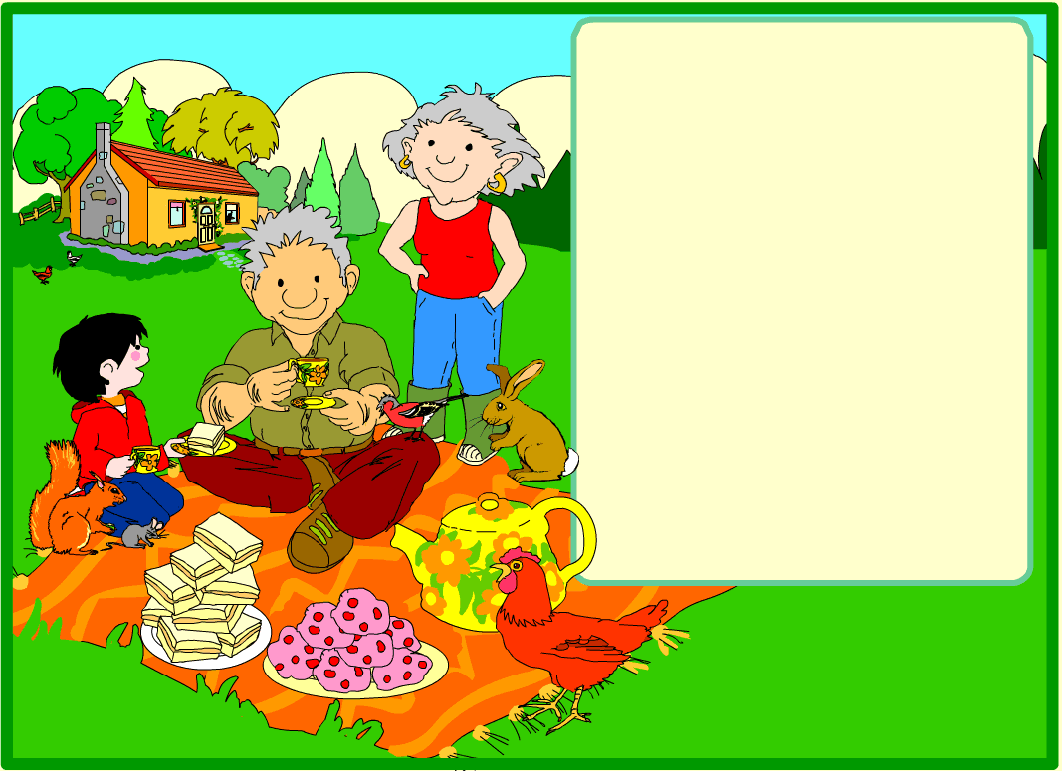

Großmutter lud den Holzhacker zu Kaffee und Kuchen ein.

Es gab Butterbrote und sie aßen den ganzen Kuchen und tranken viel Kaffee.

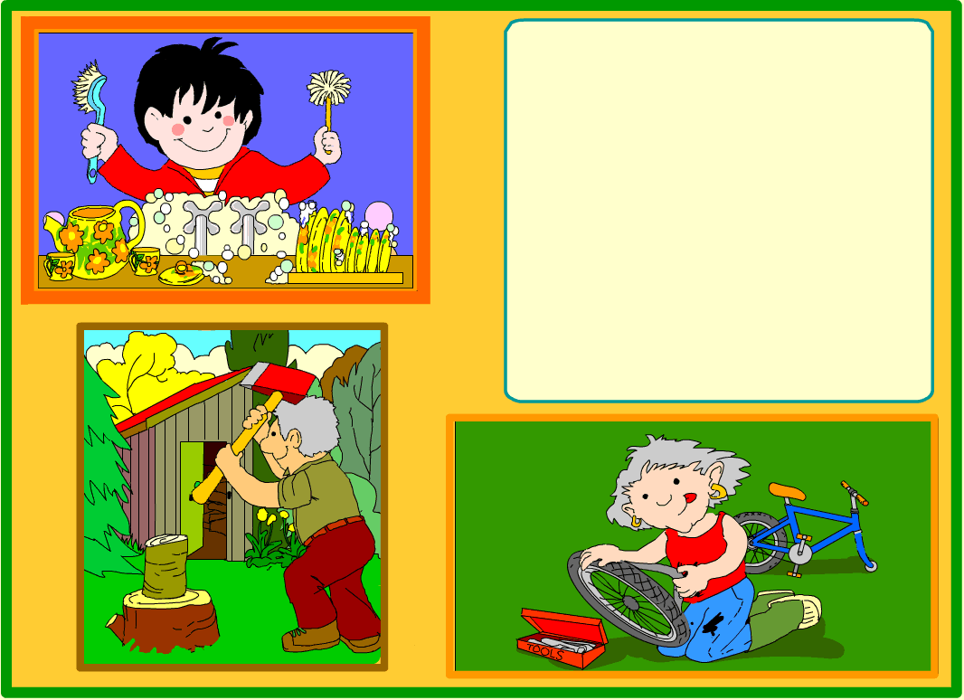

Rotkäppchen wusch ab.

Jakob hackte Holz für Oma.

Oma reparierte das Rad.

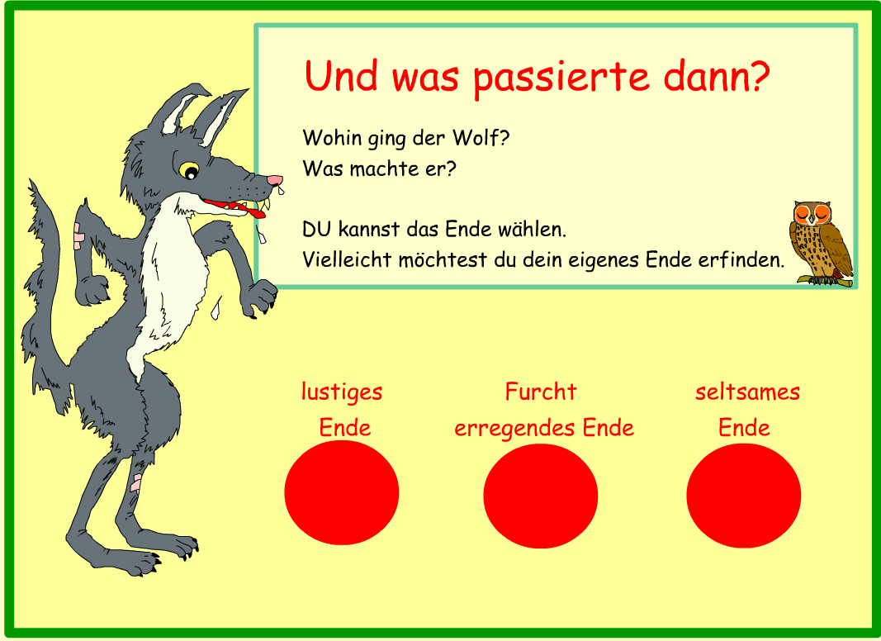

eine Seite wenden

zwei
Seiten wenden

drei
Seiten wenden

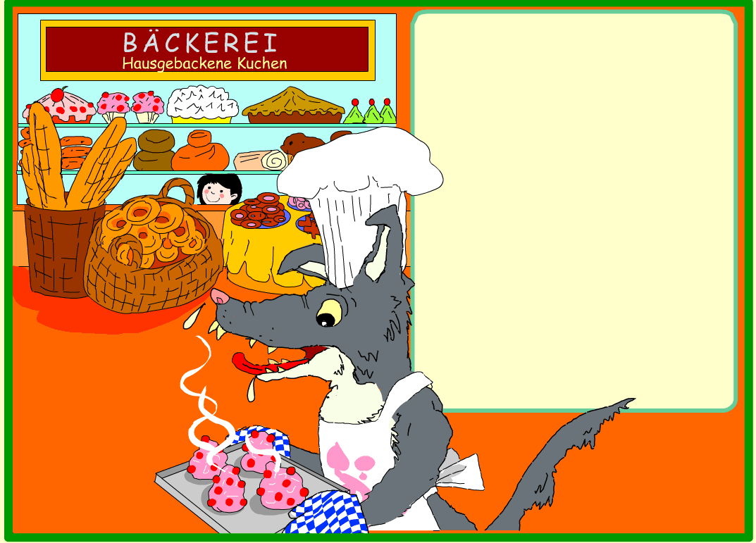
Der Wolf lief lange Zeit.
Er lief weit weg.
Er beschloss, Bäcker zu werden und er backte seine eigenen Kuchen.

Und der Wolf war sicher, dass sie besser als kleine Mädchen schmeckten!

Das Ende

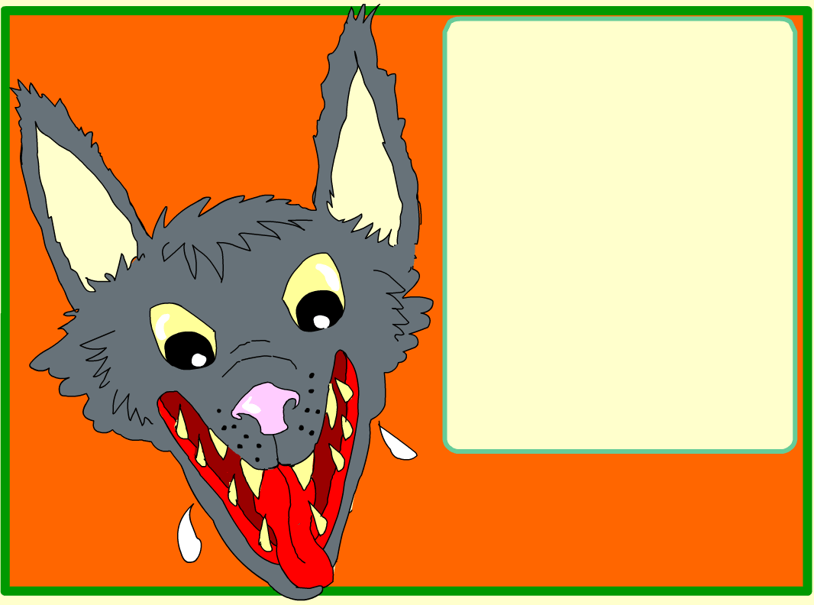

Der Wolf lief immer noch.

Er lief weit weg und als er zu einem Halt kam, stand er genau hinter....

DIR!

Das Ende

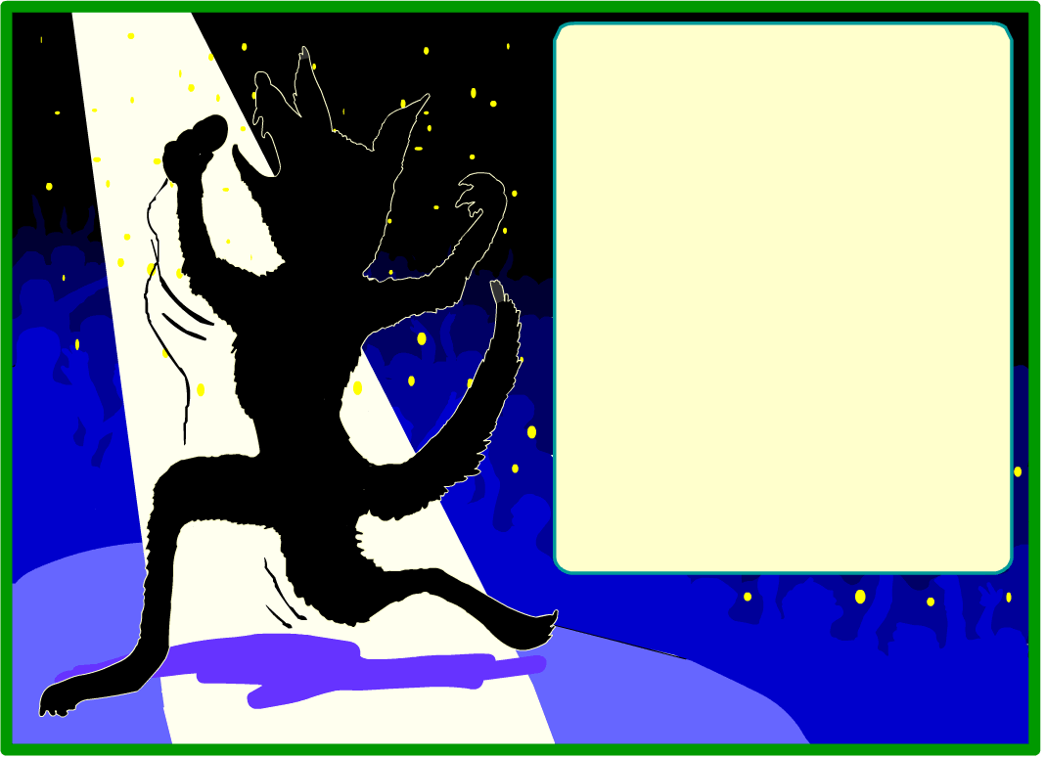
Auf dem Weg hatte der Wolf ein schönes Lied geschrieben. Das hieß „ Hallo Rotkäppchen”.

Das Lied hatte großen Erfolg, und der Wolf wurde sehr berühmt.

Er denkt nicht mehr daran, Kinder zu fressen, sondern er hat jetzt Hamburger lieber!

Das Ende

